PDF^{دانلود} : https://agahiosalamati.com/wp-content/uploads/داروی معجون گیاهی سیر -لیمو برای قلب و عروق.pdf
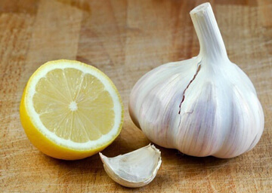
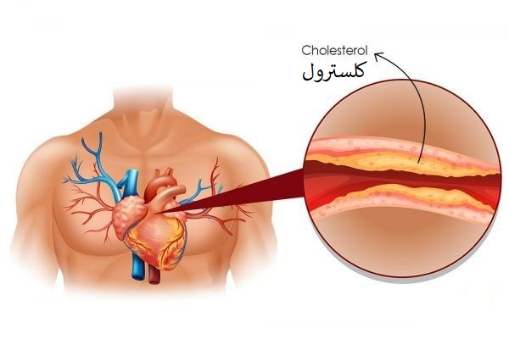
بسیاری از کسانی که دکترانشان گفته بودند که باید عمل کنند با مصرف این دارو کاملا از عمل قلب (بای پس، آنژیوپلاستی، فنر گذاشتن و هر عملی که مربوط به بسته شدن مجراهای قلب و عروق باشد) بی نیاز شدند و مشکلشان کاملا برطرف شد از جمله دو تا از فامیل و اشنایان خودم که در ادامه گفته ام.
همچنین گفته شده که برای بهبود کلسترول بالا، پیشگیری از سکته ، مسدودیت عروق قلبی ، بهبود رگ های کل بدن و … نیز بسیار مفید بوده و استفاده میشود.
من کل گوگل و سایت های فارسی رو نگاه کردم و در این مقاله از همه ی اطلاعاتی که از سایت های خارجی و ایرانی گرفتم بهره بردم تا این مقاله کامل ترین و جامع ترین در این زمینه باشه. ابتدای مطلب به نحوه ی اشنایی من با این دارو پرداخته شده سپس سراغ توضیحاتی در باب عوارض بیماری های قلبی و برخی نظرات پرداخته شده سپس به ترتیب فهرست زیر مطالب قرار گرفته.

بسیاری از کسانی که دکترانشان گفته بودند که باید عمل کنند با مصرف این دارو کاملا از عمل قلب (بای پس ، آنژیوپلاستی ، فنر گذاشتن و هر عملی که مربوط به بسته شدن مجراهای قلب و عروق باشد ) بی نیاز شدند و مشکلشان کاملا برطرف شد .همچنین گفته شده که برای بهبود کلسترول بالا، پیشگیری از سکته ، مسدودیت عروق قلبی ، بهبود رگ های کل بدن و … نیز بسیار مفید بوده و استفاده میشود.
فهرست (برای رفتن به هر بخش کلیک کنید)

- طرز تهیه عصاره سیر-لیمو
- متد اول
- متد دوم
- نظرات مردم (ایران و دنیا)
- ریشه این دارو و چند متد دیگر برای درمان گرفتگی قلب و عروق
- نکته ای در باب سلامتی ^_^

شخصا فکر میکنم از انجایی که بسیار قوی است و رگ ها را پاک میکند بر همه چیز تاثیر گذار است و میتوانید نتایجی بدست اورید که برایتان شگفت آور باشد به نظرم می اید که برای پوست و گوارش نیز بسیار خوب است و احساس جوانی را به شما می دهد.

چگونگی آشنایی من با معجون معجزه آسای سیر لیمو :
” مادرم به من گفت که یکی از نزدیکانمان ، پیش دکتر رفته بوده و دکتر گفته بود که باید به دلیل بیماری گرفتگی عروق کرونری رگ‌های قلب ( تَصَلُّبِ شَرایین یا سختاک سرخرگ‌ها، آترواسکلروزیس (atherosclerosis)، این بیماری در اثر اجتماع پلاکت ها در عروق کرونری به وجود می آید. به این مشکل تصلب شرایین نیز می گویند که موجب بسته شدن جریان خون می شود. عروق خونی که در ابتدا نرم و حالت کشسان دارند باریک و سفت می شوند و ورود جریان خون به قلب مسدود می شود. به دنبال آن به قلب اکسیژن و مواد مغذی نمی رسد و نمی تواند به خوبی خون را پمپاژ کند) عمل کند، پس از مدتی که او این دارو طبیعی را مصرف می کند پیش دکتر رفته و دوباره ازمایش می دهد و دکتر که می بیند خوب شده ، میگوید : لیمو- سیر خوردی ؟ و وی می گوید : بله . ” او مشکلش برطرف شده و از عمل قلب بی نیاز شده بود.
اینگونه شد که من (=AgahioSalamati.com) با این دارو اشنا شده و در اینترنت به جست و جو پرداختم از همان ابتدا کاملا با انبوهی از کامنت ها که که می گفتند که این دارو کاملا خوبشان کرده مواجه شدم و خودم و مادرم هم امتحان کردیم، مادربزرگم هم امتحان کرده بود.
کلمات این داستان دقیق نیست و من نمیخواهم با دکتر ها دشمنی کنم اما باید گفت که حقیقتا خیلی حقایق را ،خیلی هاشان مخفی می کنند تا پول درارند ، از بچه هایی که می توانستند بدون سزارین بدنیا بیایند تا دارو ها و کار های ساده ای که مشکلات را براحتی حل میکرد … نظر شخصیم این است که حداقل می توانند به بیمارشان بگویند که چنین دارویی وجود دارد تا امتحانش کنند (هر چند این بحث مطرح است که دکتر باید تنها علمی صحبت کند و دارو هایی بدهد که از لحاظ علمی مشخص شده باشند )
(حالا چند درصد علمی و دقیق کار میکنند بماند)، اما این که چرا این علم جهت دار است یا هنوز ازمایشات دقیقی درباره این دارو یا بسیاری مباحث دیگر رو نشده بحث مفصل تریست) حتی اگر روی همه تاثیر گذار نباشد ، هرچند که باید گفت مقصر فقط یک بخش خاص نیست و شاید مقدار خیلی زیادی را باید به سیستم اموزشی و مطالبی که ارائه می شود مربوط کرد …
^{update}++ یکی از اقوام دیگر همکارم که خودم معجون سیر-لیمویی را که درست کرده بودم را خورد کاملا از عمل قلب بی نیاز و خوب شد !!!
از جمله مهمترین و شایع ترین عواملی که موجب بیماری انسداد عروق و قلب می شود :
- استعمال دخانیات
- بالا بودن چربی‌های خاص و کلسترول خون
- بالا بودن فشار خون
- بالا بودن قند خون به دلیل مقاومت انسولینی یا دیابت
- التهاب رگ‌های خونی
- تغذیه نامناسب ، استرس و …
بیماری عروق کرونری می‌تواند عوارض زیر را به دنبال داشته باشد :
- درد قفسه سینه ( آنژین )
- حمله قلبی
- نارسایی قلبی
- آریتمی (غیرطبیعی بودن ریتم قلب)
- تنگی نفس
- تپش قلب (تپش قلب نامنظم، ایست موقتی قلب یا احساس بالا پایین رفتن قلب)
- سریع‌تر شدن تپش قلب
- ضعف یا سرگیجه
- حالت تهوع
- تعریق
- همان طور هم که در قسمت رابطه کبد و سنگ های صفراوی با بیماری های مختلف ۱/۲ گفته شد: “تمامی بیماری های مزمن ِ دستگاه ادراری به دلیل سمومِ موجود در خون بوجود امده اند ،به عبارت دیگر ، بدلیل وجود ملکول های ریزِ مواد زائد و پروتئین های اضافی در خون. سنگ های صفراوی در کبد باعث نقص هضم شده و خون و لنف ها را مسدود میکند و در کل در چرخه دستگاه گردش خون اشکال به وجود میاورد که شامل سیستم ادراری هم میشود” در نتیجه روی همه ی بدن شما تاثیر گذار خواهد بود.
در قسمت نظرات ِسایت های خارجی هم میتوان چنین نمونه هایی که شخص کاملا خوب شده ، زیاد پیدا کرد ، شاید دلیل شایع شدن آن نیز همین موثر بودن آن باشد.
اول از همه بگویم که از کسی که کارش پخش دارو بود شنیدم که ،از دکتر بسیار خوبی ، نقل قول میکرد : ” احتمال کار کردن این دارو یک به صد هست ” . اما من به شخصه تاثیرش را روی اطرافیانم و خودم بسیار قوی یافتم در نتیجه شخصا بعید می دانم چنین چیزی حقیقت داشته باشد که درصد ِنتیجه دادن این دارو اینقدر پایین باشد!!! ، اما ای کاش بسیار بیشتر تحقیقات در این زمینه انجام و رو میشد . در ضمن این نکته را میخواهم بگویم که
چرا روی این دارو زیاد کار نشده ، چرا زیاد ازمایش های دقیقی انجام نمیدهند یا رو نمیکنند و هنوز مکانیسم اثر این دارو که به ظاهر خیلی ساده هست و حتی درست کردنش هم خیلی ساده است ناشناخته مانده؟!!
دارویی که وقتی مادرم خورد شدیدا حتی روشنی پوستش هم نمایان شد ، دارویی که بعد از خوردنش تاثیرات شدیدش را خودم احساس کردم ، جالب است که چنین دارویی که تا این حد تاثیراتش شدید هست روی بعضی ها اصلا کار نکند ! (ایا واقعا کار نمیکند ؟ یا مشکل از طرز مصرف یا تهیه آن شخص بوده ؟) ، شاید مشکل از طرز مصرف فرد باشد در نتیجه میخواهم این نکته را گوش زد کنم که از انجایی که بعضی داروها ،وقتی با مواد دیگری ترکیب می شوند خاصیت داروییشان را از دست می دهند ، ترجیحا با معده خالی میل کنید تا در معده تان با ماده دیگری مخلوط نشود، هر چند که در خیلی از سایت ها دیده ام که گفته اند که بعد یا قبل از وعده اصلیتان بخورید .
توصیه میکنم که این دارو را ترجیحا ناشتا بخورید تا از خالی بودن معده مطمئن تر باشید .
معمولا معده برای یک معده سالم و تغذیه معمولی ما ایرانی ها باید حدود ۴-۶ ساعت بعد از خوردن وعده اصلی غذایی در صورتی که چیز دیگری خورده نشود ،کاملا خالی شود .
من تقریبا کل گوگل را برای اینکه ببینم سایت های فارسی نیز چه چیزی نوشته اند جست و جو کردم و متد اصلی (طرز تهیه اصلی ) نیز همان هست که انها نوشته اند اما سعی میکنم درینجا اطلاعات و جزئیات دقیق تر، بیشتر و کامل تری قرار دهم :
در بسیاری از سایت های ایرانی نوشته اند که لیمو ترش شیرازی (Lime) استفاده شود ، از انجایی که من خودم و مادرم از لیمو ترش مازندرانی استفاده کرده و نتیجه گرفتیم و بعضا میگویند که لیمو ترش شیرازی با برخی از دارو های قلبی تداخل دارد ، و تقریبا همه سایت های خارجی نیز لیمو ترش مازندرانی ( Lemon ) را مد نظر قرار داده اند و در فرمولشان آورده اند ،بنده نیز در این متد ها، لیمو ترش مازندرانی را پیشنهاد کرده ام .
لیمو ترش شیرازی ، لیموهایی که معمولا ریز و سبز هستند .
تصویر لیمو ترش شیرازی
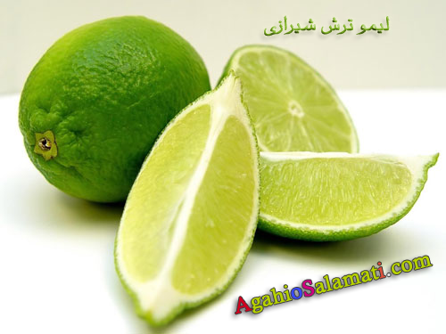
لیمو ترش شیرازی
لیمو ترش مازندرانی یا لیمو خارگی ( سنگ ) که زرد رنگ هست و در مقایسه با لیمو شیرازی دُرشت تر است .
لیمو ترش مازندرانی
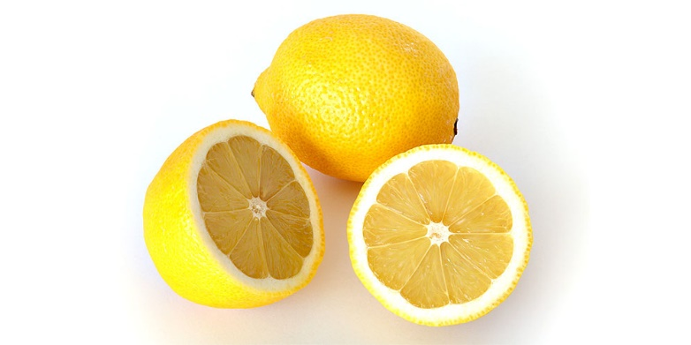
تصویر لیمو ترش مازندرانی

طرز تهیه عصاره لیمو و سیر :
متد های زیادی وجود دارد اما تمامی متد ها یک عنصر مشترک دارند : ترکیب لیمو و سیر .
بعضی ها میگویند ترجیح می دهند که نجوشانند ، بعضی ترجیح میدهند ناشتا یا با معده خالی بخورند ، بعضی ها توصیه کرده اند که بعد یا قبل از وعده اصلی غذایی بخورید ،برخی با مواد دیگری مخلوط میکنند .
اما شخصا توصیه میکنم که با معده خالی خورده شود ( تا با ماده دیگری در معده مخلوط نشده و باعث کم شدن اثرش یا از بین رفتن آن یا ترکیب نادرستی برای هضم نشود ) و طبق دستور عرف ، جوشانده شود ، چون شخصا نتیجه چنین دارویی را دیده ام و شنیده ام ، نه آن مدلی که جوشانده نشده و اکثرا هم چنین پیشنهاد کرده اند و نوشته اند ،در نتیجه همین مدل را هم در متد اول میاورم .
متدهای اصلی :
۲ متد معمول در سایت های خارجی وجود دارد :
1.ترکیب ۵-۶ عدد لیمو ترش با حدود ۳۰ عدد حبه سیر ( که در سایت های ایرانی معمولا این متد نوشته شده )
2.ترکیبِ اب لیمو ترش ، سیر ، زنجبیل و عسل (بعضا از سرکه هم استفاده میکنند)
در صورتی که از زنجبیل میخواهید استفاده کنید مطمئن شوید که در صورتی که دارویی برای قلب مصرف میکنید با زنجبیل تداخل نداشته باشد چرا که بسیاری از داروی های قلب با گریپ فروت و بعضا هم با جین سینگ و زنجبیل تداخل دارند .
متد اول :
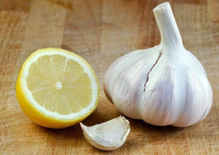
تصویری از لیمو ترش شیرازی نصف شده و سیر و یک حبه سیر با پوستش
توصیه من همین متد اول هست چرا که هم خودم امتحان کرده ام و هم اطرافیانم و اینجا با طرز تهیه ای که خود فکر میکنم بهتر هست برایتان نوشته ام و درانتها تفاوت ها و نسخه های دیگرش را نیز اورده ام.
تهیه مواد به مقدار و نسبت مورد نیاز : به ازای هر شخص ۵ عدد لیمو مازندرانی ِ متوسط ، ۳۰ حبه سیر متوسط تهیه کنید:
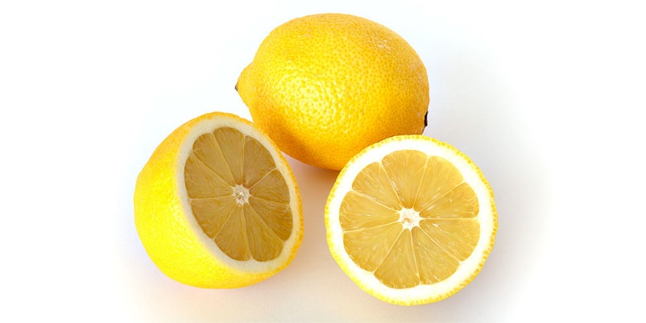تصویر لیمو ترش مازندرانی | 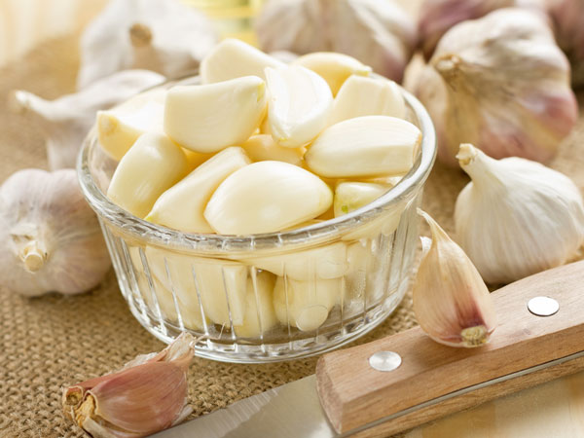  حبه های سیر پوست گرفته شده برای عصاره سیر

خرد و مخلوط کردن مواد: لیمو ها با پوست باشند ( تقریبا در همه جا گفته شده که لیمو با پوستش و تقریبا هیچ جا اشاره ای به دانه های ان نکرده اند ، شخصا برداشتم این است که دانه ها تاثیری ندارند چون تاثیر روی شخصی که میدانم بی دانه خورد را دیدم ، اما اگر با دانه هم باشد اثر باید بکند ، خوردن دانه های لیمو خطرناک نیست و نگرانش نباشید ، انها خواصی دارند که مبحثی خارج از بحث ماست، فقط به این نکته اشاره کنم که مزه تلخی دارند و دارویمان را تلخ میکنند ) سر و ته لیمو را جدا کرده و بقیه را برای سادگی و بهتر شدنِ عملِ مخلوط شدن ،تکه تکه شان کنید و همراه با ۳۰ حبه سیرِ پوست گرفته شده، داخل مخلوط کن بریزید.
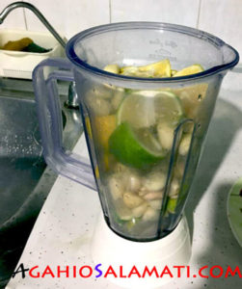
سیر و لیمو ی تکه تکه شده در مخلوط کن برای عمل میکس
برای راحتی در عمل مخلوط شدن ، مقداری اب به مخلوط کن اضافه کنید (در حدود یک لیتر) هر چه که بیشتر اب بریزید ، در دارویمان رقیق تر میشود.
به جوش اوردن مخلوط : پس از اینکه مخلوط شدند ،همه را داخل قابلمه بریزید (قابلمه ، غیر آلمینیومی باشد چرا که المینیوم با سولفورِ موجود در سیر واکنش میدهد ) و به آن حدود یک لیتر آب اضافه کنید ، سپس پس از گذاشتن روی حرارت نه چندان بالا ، بگذارید تا به نقطه جوش اید (شروع به قل زدن کند) و وقتی دیدید قُل زد ( یک قل ) ، شعله را خاموش کرده و بگذارید خودش سرد شود .
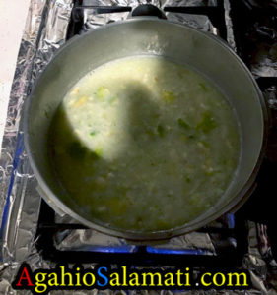
سیر و لیموی مخلوط شده در قابلمه
صاف کردن و جدا سازی آب/عصاره آن : با صافی و پارچه و یا هر ابزار دیگری ، طوری مخلوط را صاف کنید که آب آن را بتوانیم مجزا داشته باشیم سپس آب انرا داخل یک ظرف یا بطریِ ترجیحا شیشه ای بریزید و داخل یخچال نگه داری کنید ، بقیه را میتوانید دور بریزید.
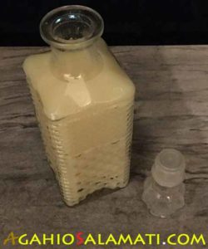
عصاره معجون سیر لیمو کامل شده
۴۰ روز پشت سر هم ، روزانه حدود نصف استکان ( ۵۰ میلی لیتر ) از آبِ آن را ناشتا یا با معده خالی میل کنید .
۴0 در۵۰=۲۰۰۰ ، یعنی هر روزی پنجاه میلی لیتر، چهل روزش میشود دو لیتر که همانطور که دیدید گفته شد که در طول درست کردن تقریبا دو لیتر اب اضافه شود.
+ برخی گویند که روزی ۳۰ میلی لیتر بخورید و بعضی ۳۰ میلی لیتر هر بار و دوبار در روز ، از انجایی که این دارو مکانیسمش هنوز شناخته شده نیست و برای هر شخص میتواند دز مناسب دارو متفاوت باشد ، مقدارش را نمیتوان ثابت گرفت اما عرف ، بر همین مقدارهاست . بعضا گفته شده که میتوانید روزانه دو بار بخورید . شخصا بسیار این دارو را قوی یافتم پس چندان نگران این قضیه نباشید که با یکبار خوردن آن در روز یا کم خوردن آن ، بی اثر شود .
+ بعضی میگویند قبل یا بعد یک وعده اصلی بخورید که من فکر میکنم اگر با معده خالی بخورید بسیار بهتر باشد .
+ برخی می گویند ۲۱ روز بخورید و یک هفته نخورید و به بدنتان استراحت دهید و بعد دوبار ۲۱ روز دیگر بجا اورید . که معمولا در سایت های خارجی چنین چیزی نوشته ،به نظرم میرسد که عرف داروهای گیاهی را برای این دارو در نظر گرفته اند که چنین نوشته اند
بعضی گویند ۴۰ روز پشت سر هم میل کنید ، که بیشتر از ایرانی ها شنیده ام : ))
+ مادر من بهنگام مصرف ، تفاله ها را صاف نکرد یعنی با همان پوره و گوشته های سیر و لیمو همه اش را خورد و کاملا هم اثر کرد ، در نتیجه لزوما نگران این قسمت هم نباشید .

متد دوم :
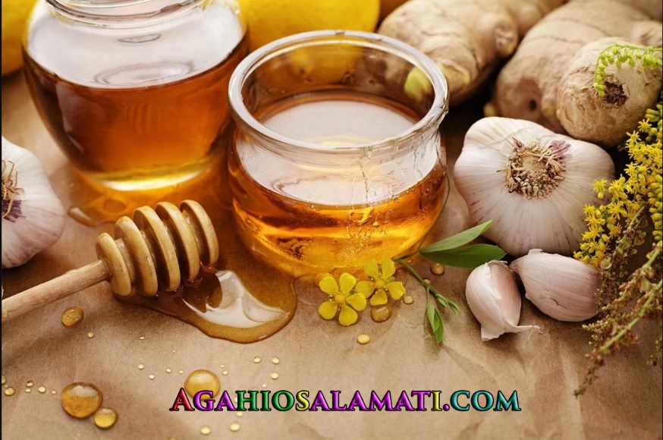
مواد مورد نیاز :
- یک فنجان آب لیمو
- یک فنجان آب سیر
- یک فنجان آب زنجفیل
- سه فنجان عسل
هر چه طبیعی تر باشند بهتر ، مخصوصا عسل که بسیار، کیفیت های دروغینی در این موارد وجود دارد …
هر چند عسلِ بسیار خوب گران است اما عسل با کیفیت بالا بسیار ارزشمند است.
میتوانید این ویدئو را کامل نگاه کنید تا خیلی راحت مراحل و طرز یادگیری این مخلوط را در کمتر از ۵ دقیقه ببینید .
www.youtu.be/pF2frl6i_Lo
شاید بپرسید مگر سیر و زنجفیل را هم میشود آبش را گرفت؟ یکی از روش ها این است که ابتدا با دستگاه، به صورت پوره در آورید سپس با صافی و تحت فشار قرار دادن ، آبش را دراورید و داخل ظرفی بریزید سپس به اندازه یک فنجان از آب ان را با بقیه مخلوط کنید ، هر چند میتوانید با همان حالت ِپوره با بقیه مخلوط کنید و پس از جوشاندن، در اخر همه را صاف کنید و سپس با عسل مخلوط کنید همانطور که در ویدئو میتوانید این مدل را مشاهده کنید. همه سه مواد اول مورد نیاز را با هم مخلوط و میکس کرده و داخل ماهی تابه بیاندازید و با حرارت کم تا اندازه ای بجوشانید که به اندازه سه فنجان شود یعنی یک فنجان آب بخار شود (به نظر میرسد حدود نیم ساعت طول میکشد) خاموشش کنید، بگذارید کاملا سرد شود.
- سه فنجان عسل را با مخلوطمان، مخلوط کنید.
- داخل ظرفی تمیز ریخته و در یخچال نگه داری کنید.
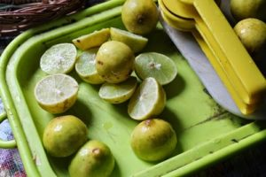لیمو ها را برای اب گیری اماده کنید | 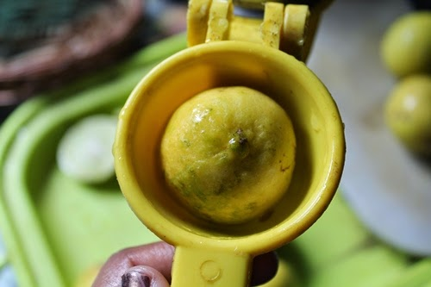  آب لیمو ها را بگیرید | 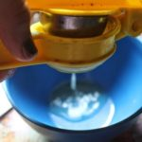  آب لیمو ها را گرفته و در ظرفی مناسب بریزید
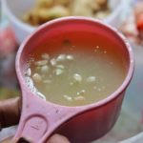  به اندازه یک فنجان ابلیمو طبیعیمان را جدا کنید | 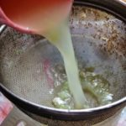  از صافی رد کنید تا اب لیمو کاملا صاف بدست اورید | 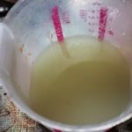  تصویر ابلیمویی که به مقدار یک فنجان در ظرفی بزرگ و مناسب ریخته شده
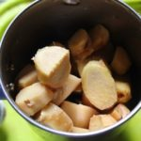  زنجفیل ها را پوست بکنید | 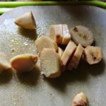  زنجفیل ها را تکه تکه کنید | 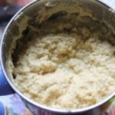  کاملا پوره اش کنید اگر نیاز است میتوانید به آن آب اضافه کنید
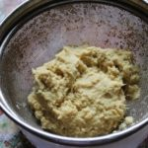  پوره ها را درون صافی بریزید | 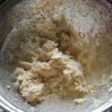  آب ان را با فشار دادن بگیرید | 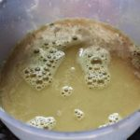  آب زنجفیل
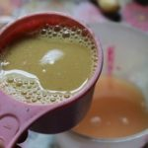  به مقدار یک فنجان،اب زنجفیل جدا کنید | 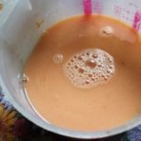  آب زنجفیل را به درون ظرف ابلیمویمان بریزید | 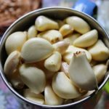  سیر ها را پوست بکنید
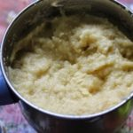  سیرها را پوره کنید | 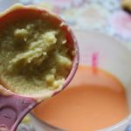  یک فنجان پوره سیر را جدا کرده و به درون ظرف مخلوطمان (اب لیمو و اب زنجفیل ) اضافه کنید | 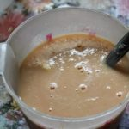  کاملا هم بزنید تا خوب مخلوط شوند
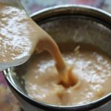  همه را صاف کنید | 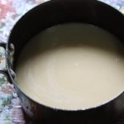  محتویات از فیلتر رده شده را داخل ماهی تابه یا قابلمه مناسب بریزید | 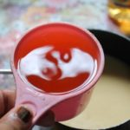  یک فنجان آب اضافه کنید
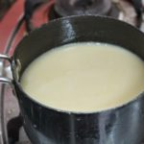  ماهی تابه را روی حرارت کم گذاشته و بگذارید به مدت -۲۰-۳۰ دقیقه حرارت ببیند ، میتوانید به اندازه ای گرما بدهید که همان مقدار آبی که اضافه کرده اید تبخیر شود | 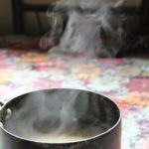  بگذارید تا تبخیر شود و خودش سرد شود | 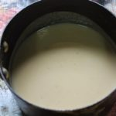  بگذارید تا کاملا سرد شود
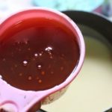  به مقدار سه فنجان عسل با کیفیت را جدا کنید  سه فنجان عسل را به محلولمان اضافه کنید | 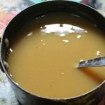  همه را کاملا با هم ،هم بزنید و مخلوط کنید | 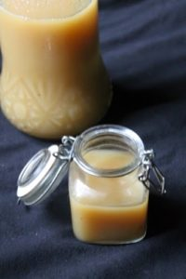  همه را در ظرف ترجیحا شیشه ای بریزید و در یخچال نگه داری کنید ، روزانه یک قاشق غذا خوری ازین مخلوط مصرف کنید.
طبق اکثر سایت ها ، این مخلوط برای حدود یک- دو ماه قابل استفاده است .
- هر روز ناشتا یک قاشق غذا خوری از این مخلوط بخورید ، همچنین میتوانید یک قاشق دیگر هم در شب یا عصر با معده خالی بخورید .
- بهتر است که تا ۳۰-۴۵ دقیقه بعد از خوردن آن چیزی نخورید .
در هیچ سایتی ندیدم که عوارض جانبی ای برای این دارو ذکر کرده باشند .
اکثرا تکرار این دارو را هر ۶ ماه بدون اکراه دانسته اند، همانطور که گفتم هنوز مکانسیم این دارو مشخص نشده در نتیجه فکر میکنم که اگر این مقدار را گفته اند بخاطر ان است که این هم عرفِ متداول بسیاری از داروهای گیاهی است نه اینکه واقعا تحقیقات خیلی جامعی در این مورد داشته باشند.

نظرات مردم
نظرات بسیاری از سایت ها را خوانده ام و قطعا افراد بسیاری ، تاثیر این دارو را شگفت انگیز توصیف کرده و تایید کرده بوده اند ، درینجا سعی میکنم با دانش محدودم برخی سوالاتی را که دیدم پاسخ دهم :
*مثلا شخصی گفته بود که : لیمو رو به خاطر معده مبارک و سیر رو به خاطر بوی خوبش نمیتونم مصرف کنم .
* شخص دیگری گفته : سلام من دو دوره در سال استفاده کردم خوب بود ضمناً دامادمون متخصص قلبه یکی از بیماراشون که تنگی عروق داشتند با مصرف این معجون مشکلشون حل شد .
در صورتی که بخاطر بوی بد سیر نمیخواهید این دارو را امتحان کنید باید بگویم که لیمو کاملا بوی بدش را از بین می برد و اگر موقع درست کردن، دانه های لیمو را در بیاورید و بدون دانه های ان ، دارویمان را درست کنید ، حتی تقریبا مزه بدی هم ندارد .
در مورد مشکل معده برخی افراد با لیمو ( که فکر میکنم بخاطر شدیدا اسیدی بودنش است ) باید بگویم که سعی کنید ، این مشکل را به نحوی حل کنید مثلا این مشکل با خامگیاهخواری خیلی زود کاملا برطرف میشود (نه در همه افراد لزوما )، البته کار کوچکی نیست. یا هر روز با معده خالی حدود نیم لیتر اب کرفس کاملا صاف شده بخورید تا خوب شوید یا سعی کنید که یک ماده ای را پیدا کنید که ته دلتان را اندکی بگیرد تا معده تان را اذیت نکند ضمن اینکه با این دارو تداخل دارویی نداشته باشد . در متد دوم ، زنجبیل ، سرکه و عسل هم استفاده میشود ، میتوانید آن را امتحان کنید و ببینید که معده تان اذیت میشود یا نه و تاثیرش را میگیرید یا خیر . چون در اکثر سایت های خارجی این متد هم وجود دارد و زنجبیل هم برای قلب خوب تلقی میشود ، شاید کسی که این روش (متد دوم ) را یافته با خود گفته چیزهای دیگرِ خوب، برای قلب را هم ترکیب این دارو کنیم تا قوی تر شود ، اما عناصر مشترک، سیر و لیمو هست و فکر میکنم احتمال زیاد ،باز هم فقط این دو باعثِ باز شدن عروق میشود و کار اصلی را انجام میدهند یعنی باز هم اصل کار، خوردن همین ترکیب سیر و لیمو است که در این مخلوطِ متد دوم نیز وجود دارد .
نمیدانم چه ماده ای تداخل دارد یا نه ،احتمال زیاد عسل و یا زنجفیل تداخل نداشته باشد (من امتحان نکرده ام که مطمئن باشم ، حتی شاید برای افراد مختلف نتایج مختلف بدست اید. ) چرا که در روش دومِ متداول، از این دو نیز استفاده میشود ،اما پیشنهاد میکنم که حتما دارو را بخاطر چنین قضیه های ساده ای از دست ندهید که خیلی ضرر میکنید . 🙂
چیزی که پر واضح است این است که در ایران نیز این دارو بسیار شایع شده و بسیاری از طرز درست کردن این دارو کاملا اطلاع دارند، که فکر میکنم دلیلش، سادگی و موثر بودنِ واقعیِ این داروست.
از آنجایی که مکانیسم اثر معجون سیر لیمو هنوز کشف نشده و مطالبی که گفته میشود مرجع خاصی ندارد و اطلاعات کافی ای در دسترس نیست، این مطلب را در نظر داشته باشید که ممکن است که شما بسیاری از اعمال مربوط به این دارو را به طرز متفاوتی انجام دهید و کاملا هم نتیجه بگیرید.
همانطور که می بینید روش های مختلفی وجود دارد ، از جمله اینکه شما مواد دیگری را نیز با سیر و لیمو ترکیب کنید مثل زنجبیل ، عسل ، سرکه ، و یا همان طور که در بسیاری از سایت ها گفته شده ، قبل یا بعد از وعده اصلی بخورید ، در نتیجه ممکن است شما کاملا کار دیگری کنید و نتیجه بگیرید مثلا تعداد و نسبت سیر و لیمو را کمتر یا بیشتر از نسبت داده شده بگیرید یا یک نوع دیگر لیمو را استفاده کنید و کاملا نتیجه بگیرید ، یا در اثر این دارو، مشکلات دیگری که اصلا بخاطر انها این دارو را مصرف نکرده اید حل شود ، یا اتفاق های دیگری در بدنتان رخ دهد.
در هیچ سایتی ندیدم که عوارض جانبی ای برای این دارو ذکر کرده باشند.
این نکته را مد نظر داشته باشید که بسیاری از متخصصین ، چه در دانش های طب قدیم و چه طب جدید ، سیر را دارو دانسته اند و نه غذای متداول ، در نتیجه مصرف دائمی آن توصیه نمیشود و این داروی کاملا طبیعی هم اثرات بسیار قوی ای دارد در نتیجه بعید میدانم که مصرف دائمی آن کاملا درست باشد.
اکثرا تکرار این دارو را هر ۶ ماه بدون اکراه دانسته اند، همانطور که گفتم هنوز مکانسیم این دارو مشخص نشده در نتیجه فکر میکنم که اگر این مقدار را گفته اند بخاطر ان است که این هم عرفِ متداول بسیاری از داروهای گیاهی است.
از انجایی که هیچ تحقیق دقیقی رو نشده نمیتوان نظر قطعی ای داد.
ریشه این دارو + چند متد دیگر برای درمان گرفتگی قلب و عروق
این داروی گیاهی که من هر چقدر سرچ کردم نفهمیدم که ریشه اش کجاست ( فکر میکنم یک تحقیق میدانی خوبی نیاز داره ) چرا که هر کسی یک چیزی می گوید و توی وبسایت ها هم هر کسی یک چیزی نوشته. مثلا یک سری میگویند داروی قدیمی محلی ِ المانی ، یک سری میگویند که از کتب قدیمی شیخ فلان ، یک سری میگویند کسی پیش دکتر رفته و بهش گفته اند که مشکل انسداد و بسته شدن مجاری قلب و عروق را داراست و سپس سیر و لیمو خورده و کاملا خوب شده و دکترش تعجب کرده و گفته چه کردی و او گفته : چون که شنیده بودم سیر خوب است و لیمو هم برای گرفتگی قلب خوب است هر دو را باهم هر روز خورده ام ، پس دکترش فهمیده که ترکیب سیر و لیمو معجزه می کند ، بعضی میگویند مال هند قدیم است و بعضی …
اما در خود سایت ها هم متد های مختلفی وجود دارد.
- قدیمی ترین مطلبی که من در اینترنت یافتم درین صفحه بود :
- http://www.health-science-spirit.com/cholesterol.html
که اولین بار در تاریخ Feb 1, 2001 گذاشته شده که در آن جناب اقای Walter Last که کتاب هایی هم در جهت سلامتی کامل و طبیعی تالیف کرده ، چهار راهکار به جز توصیه های تغییر رژیم و سبک زندگی برای دفع مشکلات قلب و عروق ارائه داده که شماره سه اون ،همین متد اول ما هست بقیه روش ها شامل :
چندین روز ، روزه اب لیمو ترش گرفتن : ده تا دوازده بار در روز ، با فاصله های ساعتی، یک لیوان بزرگ اب پاک یا چای گیاهی را همراه با یک چهارمِ آب ِ یک لیمو ترش بنوشید ، و نه هیچ غذای دیگری . ( م : روزه های آب یا روزه میوه به طور خلاصه این گونه است که جز یک ماده چیز دیگری نمیخورید اما هر موقع خواستید مجازید که ان یک ماده خاص را بنوشید )
- به جای استفاده تنها ی(روزه ی) آب لیموترش ، سیب هم بخورید ، برای چندین روز تغذیه سیب داشته باشید.
- همین متد اول خودمان ( سیر – لیمو )
- سه بار در روز در زمانِ وعده غذایی، یک قاشق چای خوری پودر فلفل قرمز را در مقدار کمی اب بریزید طوری که بتوانید در یک قورت ،بخورید. سپس فورا مقداری مایع مناسب بنوشید و همچنین چیزی بخورید. مقدار زیاد فلفل ، معمولا از مقدار کم آن ، التهاب آورتر یا داغ تر نیست . فلفل برای بازیابی سلامتیِ دستگاه گردش خون عالیست . برای اطلاعات بیشتر درباره اینگونه فواید ِ فلفل قرمز می توانید در موتورهای جست و جو عبارت “dr christopher cayenne” جست و جو کنید . دکتر کریستوفر همچنین اذعان میدارد که این متد فشار خون را نرمال کرده ، و یک قاشق پر از فلفل قرمز در آب میتواند سریعا یک حمله قلبی را اتمام ببخشد .
احتمال دارد درباره این قسمت ،جداگانه مطالبی نوشته و ترجمه شود و در سایت قرار بگیرد : )
جالبه که تا سال ۲۰۰۶ یک مطلب پیدا کردم و در ۲۰۰۹ یک ویدئو (https://www.youtube.com/watch?v=2ulDdIJMQGw)
که ارجاع میده این فرمول را به کتاب خانم Kelly Princeton به نام Quantum Wellness و میگوید که ایشان این پاکسازی را محبوب کرده و مجری تلویزیونی معروف ، Oprah ، پاکسازی های این کتاب را انجام میدهد (شاید همین مجری بوده که محبوب کرده ) اما در این روش از روغن زیتون هم علاوه بر سیر و لیمو استفاده میشود و ترکیب این سه هست .من نتوانستم کتاب را گیر بیاورم و ببینم که دقیقا چه نوشته و چه منبعی ذکر شده یا اصلا ذکر شده ، بنابراین شما اگر تونستین خوشحال میشم اگر اطلاعاتی دستگیرتان شد در قسمت نظرات سایت یا از طریق ایمیل ، برایم ارسال کنید.
پاکسازی روغن زیتون-لیمو-سیر (طبق این ویدئو ): دو قاشق روغن زیتون ، ابِ نصف لیمو (مازندرانی) و یک حبه سیر ، تکه تکه شده ، هر روز برای ۲۱ روز. در اینجا حرفی ازینکه باید با پوست بخورید یا غیره زده نمی شود و اصلا ایا این مطلب را برای پاکسازی قلب و عروق میگوید یا چیزهای دیگر نمیدانم.
تا سال ۲۰۱۱ چندان در سایت ها مطبی که اشاره به چنین دارویی داشته باشد پیدا نمیشد اما انگار در این سال خیلی همه گیر شد…
و انگار اکثر مطالب انگلیسی در این باره هم مال ۲۰۱۲ و بعد از ان است . ریشه را من نیافتم اما متد بسیار معروفِ دیگری نیز وجود دارد که با ترکیب لیمو +سیر +زنجبیل+ و عسل و بعضا همراه با سرکه سیب ، بدست میاد و هر روز شخص مقداری از ان را میخورد.

جسارتا میخواهم در آخر نکته ی کلی ای را متذکر شوم :
درست است که رمز و راز ها برای بسیاری از چیز ها وجود دارد و میتوانید با مصرف چنین تکنیک هایی، بسیاری از تاثیرات مواد مخرب را از بین ببرید ، از تاثیرات هوای الوده و مواد شیمیایی موجود در هزاران چیز مختلف که به ما میرسد گرفته که تقریبا دست خودمان و تقصیر خودمان چندان نیست تا مواد مضری که خود می دانیم مضر هستند ( و شاید نمیدانیم که چقدر مضر هستند ) و عمدا مصرف میکنیم ، اما این نکته را در نظر داشته باشید که زندگی سالم با طرز زندگی مناسب به دست می آید ، سلامتی همه جانبه نیازمند مدیریت و انجام طرز زندگی سالمِ د جنبه های مختلف است و نباید یک جانبه نگاه کرد . همه چیز روی هم تاثیر میگذارد و نباید طرز نگاه ، تفکر و بسیاری چیزهای دیگر را ، از مشکلات جسمی و بسیاری چیز های دیگر جدا دانست ، نمیخواهم زیاد دقیق و فلسفی کنمش میخواهم منظورم را برسانم و میخواهم این را خاطر نشان کنم گستره و ارزشی که طرز درست زندگی ( تغذیه ، تفکر ، رفتار و… ) دارد بسیار والاست و اگر ناراحتی قلبی نشانه ایست که جاهایی مشکل وجود دارد که آن مشکل نیز معمولا ریشه ای عمیق تر دارد ، از بین بردن ریشه موجب از بین رفتن چیز هایی می شود که شاید حتی فکرش را نتوانید بکنید که به آن حتی ممکن است که مربوط باشد و همچنین بلعکس ، چیز هایی مشکلاتی بسازند که حتی فکرش را نکنید که ان مشکل به ان چیز مربوط است !
شاید با دیدن چنین مشکلاتی بهتر باشد به سبک زندگی خود ، چیزهایی که مصرف میکنیم چیزهایی که قربانی میکنیم چیزهایی که در چرخه زندگیمان قرار دارند تا هوس ها ، نیاز ها ، عقده هامان و … را پر کنند، نگاهی بیاندازیم و راه سلامتیِ واقعی یا نحوه درست زندگیِ خودمان را بیابیم.
لطفا اگر هر گونه تجربه خوشایند یا ناخوشایند ، سوال و یا هر گونه نظر دیگری داشتید در قسمت نظرات و یا با ایمیل، با ما در میان بگذارید، سپاس .
میتوانید شما هم برای سرچ بیشتر از سرچ تول گوگل استفاده کنید و تک تک سال ها را ببینید که مطلبی در موردش گذاشته شده یا نه ، در ضمن اگر اطلاعاتی پیدا کردین که مربوط به ریشه این قضیه بود یا به نظرتان بسیار جالب بود لطفا با ما به اشتراک گذارید:
منبع : AGAHIOSALAMATI.com
♥ با آرزوی خرد ، عشق و حقیقت برای همه ♥

